**新 书 推 荐**

**《情绪的力量系列》**

***The Power of Emotions Series***

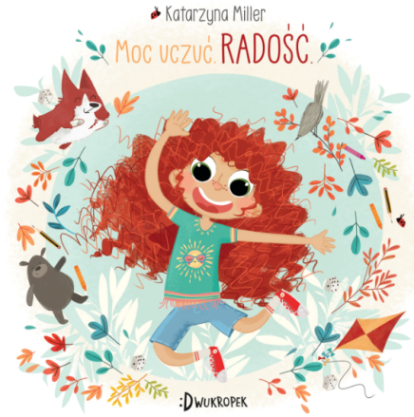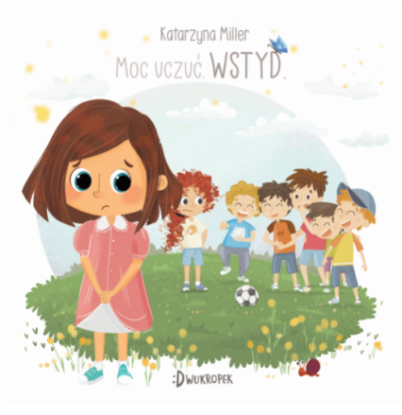

**中文书名：《情绪的力量系列》**

**英文书名：*The Power of Emotions Series***

**作 者：Katarzyna Miller & Katarzyna Nowowiejska**

**出 版 社：DWUKROPEK**

**代理公司：S.B.Rights/ANA/Yao Zhang**

**页 数：32页**

**出版时间：2020年3月**

**代理地区：中国大陆、台湾**

**审读资料：电子稿**

**类 型：儿童绘本**

**内容简介：**

**波兰心理学家带来的儿童情绪力作**

可申请翻译资助<https://instytutksiazki.pl/en/grants,3,programs-of-the-book-institute,2.html>

凯特已经迫不及待地等了好几天，盼望着“风筝日”。但是最近太阳一直躲在云层后面，但是今天不同，凯特本想赖会儿床，可太阳的光芒充斥着整个房间，她像只袋鼠一样从床上跳起来，突然感到一阵喜悦。她冲向洗手间，换衣服和刷牙的动作变快了，整个人摇头晃脑的。

快乐是一种很棒的情绪，许多不同的事情、甚至是很小的事都能触发这种情绪。

这个系列通过可爱的插图和不同的小主角来向孩子诠释情绪是什么，会给我们带来什么样的变化或影响，以及我们将如何应对情绪，无论它是正面的还是不那么积极的。

**本系列共四册，第二册主题为《羞愧》SHAME**

**作者简介：**

**凯瑟琳•米勒（Katarzyna Miller）**是一位心理学家、心理治疗学家、哲学家和诗人，有着几十年在个体、多重和群体治疗领域的治疗实践。她是许多书的作者和合著者。

**凯瑟琳·诺维斯卡（Katarzyna Nowowiejska）**是一名平面设计师和插画师，专攻儿童设计。她在格但斯克美术学院获得绘画硕士学位。品被用于出版、动画、iPhone/iPad应用、广告和品牌推广等等。

**内文插图：**

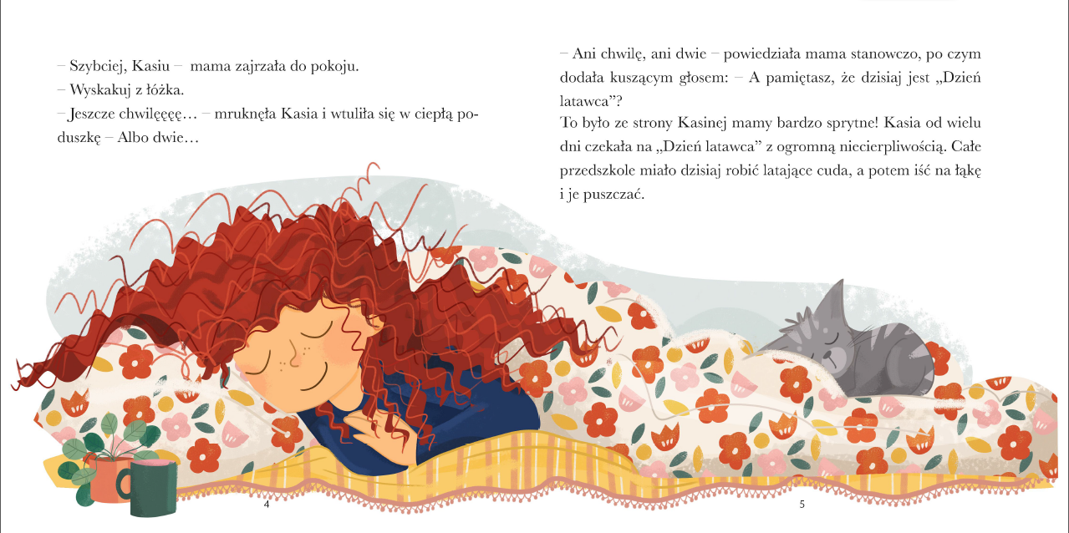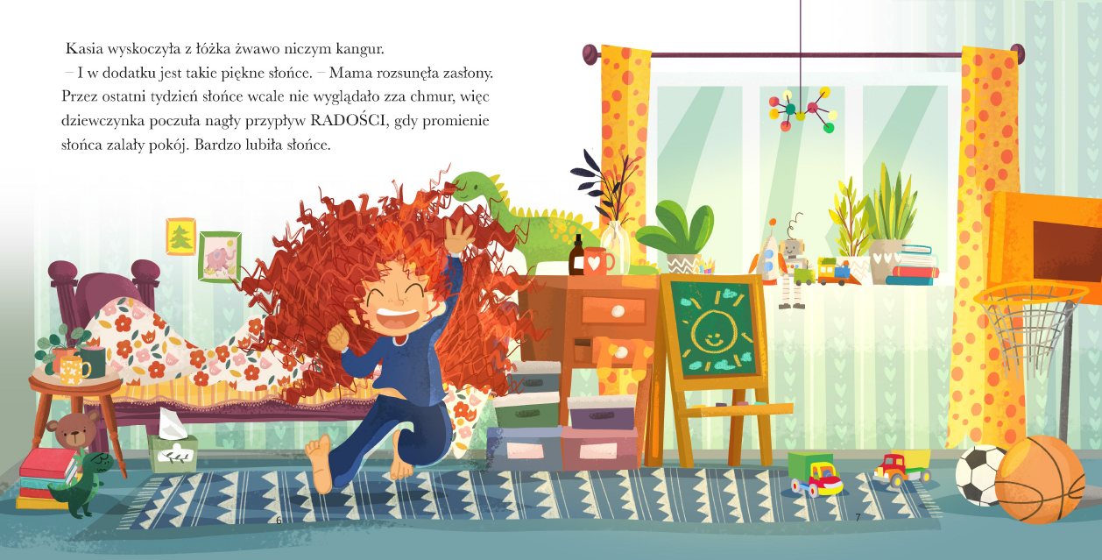

**谢谢您的阅读！**

**请将回馈信息发送至：张瑶（Yao Zhang)**

安德鲁﹒纳伯格联合国际有限公司北京代表处

北京市海淀区中关村大街甲59号中国人民大学文化大厦1705室, 邮编：100872  
电话：010-82449325

传真：010-82504200

Email: Yao@nurnberg.com.cn

网址：www.nurnberg.com.cn

微博：<http://weibo.com/nurnberg>

豆瓣小站：<http://site.douban.com/110577/>

微信订阅号：ANABJ2002